汽车销售管理系统完整运行指南

🚀 汽车销售管理系统 - 完整运行指南

📋 系统要求
- 操作系统: Windows 10/11
- Java: JDK 8+
- Node.js: 14+
- MySQL: 8.0+
- Maven: 3.6+

🔧 环境准备

1. 检查环境
# 检查Java
java -version

# 检查Node.js
node -v
npm -v

# 检查Maven
mvn -version

# 检查MySQL
mysql --version

若终端在D盘，npm命令检测不到：
Set-ExecutionPolicy Bypass -Scope Process -Force
若终端在D盘，mvn命令检测不到：
$env:MAVEN_HOME='maven安装路径\apache-maven-3.9.12'; $env:Path="$env:MAVEN_HOME\bin;$env:Path"; mvn -version

2. 安装缺失的环境
- Java: 下载并安装JDK 8+
- Node.js: 从官网下载安装
- MySQL: 安装MySQL 8.0+并启动服务

🗄️ 数据库初始化

步骤1： 更改后端数据库配置文件

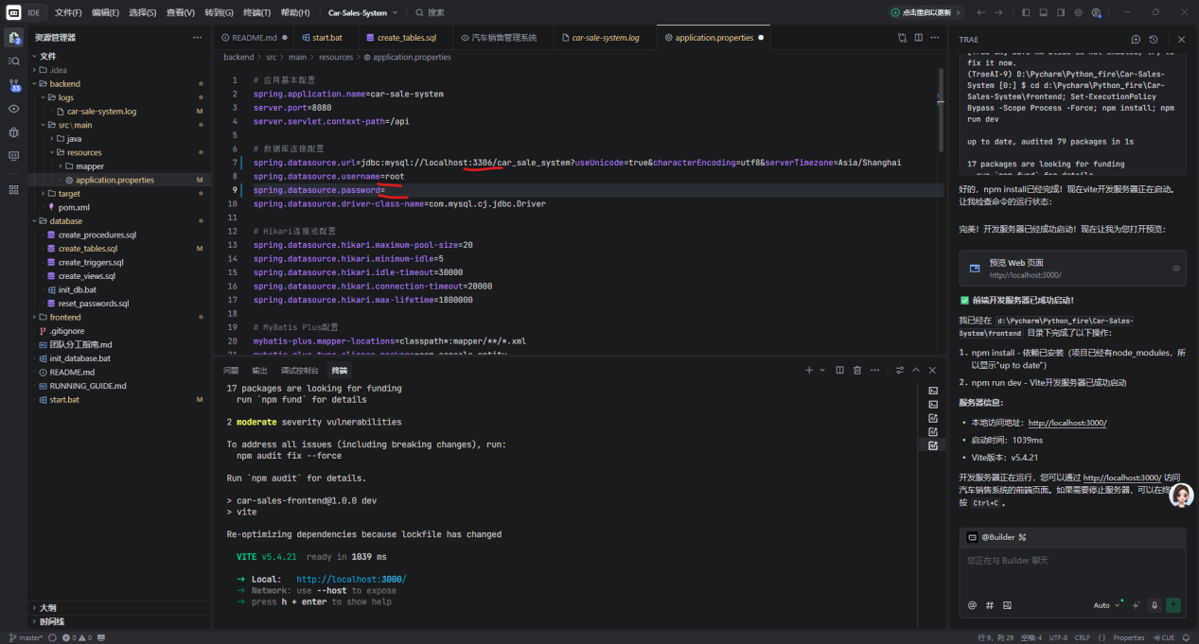
根据你的数据库接口是3306还是3307更改端口号
将你的用户名和密码填写在username和password字段

步骤2: 创建数据库
-- 登录MySQL
mysql -u root -p

-- 执行数据库初始化脚本
source C:\Users\HP\Desktop\sale\database\create_tables.sql

步骤3: 重置密码（重要！）
-- 运行密码重置脚本
source C:\Users\HP\Desktop\sale\database\reset_passwords.sql

🚀 启动系统

方法一: 手动启动（推荐）

1. 启动后端服务
# 进入后端目录
cd C:\Users\HP\Desktop\sale\backend

# 使用Maven启动Spring Boot
mvn spring-boot:run

- 端口: 8080
- API路径: http://localhost:8080/api/

2. 启动前端服务
# 进入前端目录
cd C:\Users\HP\Desktop\sale\frontend

# 安装依赖（首次运行）
npm install

# 启动开发服务器
npm run dev

- 端口: 3000
- 访问地址: http://localhost:3000/

方法二: 使用批处理文件（如果修复后）
# 运行启动脚本
C:\Users\HP\Desktop\sale\start.bat

🔑 登录信息
- 地址: http://localhost:3000/
- 管理员账户: admin / admin
- 其他测试账户: sales001 / admin, warehouse001 / admin 等

📱 系统功能模块
- 系统概览 - 查看统计数据
- 厂商管理 - 管理汽车厂商信息
- 车型管理 - 管理汽车型号
- 车辆管理 - 管理库存车辆
- 销售管理 - 处理销售订单
- 采购管理 - 管理采购订单

🛠️ 常见问题解决

问题1: 端口被占用
# 查找占用端口的进程
netstat -ano | findstr :8080
netstat -ano | findstr :3000

# 终止进程
taskkill /PID <进程ID> /F

问题2: 数据库连接失败
- 检查MySQL服务是否启动
- 确认数据库连接配置正确
- 验证数据库用户权限

问题3: 前端无法访问后端API
- 确认后端服务已启动（端口8080）
- 检查Vite代理配置
- 验证API路径是否正确

📂 项目结构说明
sale/
├── backend/ # Spring Boot后端
├── frontend/ # Vue.js前端
├── database/ # 数据库脚本
└── README.md # 项目说明

⚡ 快速启动命令总结
# 1. 启动MySQL服务
net start mysql

# 2. 启动后端（新终端）
cd backend && mvn spring-boot:run

# 3. 启动前端（新终端）
cd frontend && npm run dev

# 4. 访问系统
打开 http://localhost:3000/

📞 技术支持
- 遇到问题先检查服务状态
- 查看控制台错误信息
- 检查数据库连接
- 验证环境配置
按照以上步骤，组员应该能够顺利运行整个汽车销售管理系统！

